Univerzita Palackého, Pedagogická fakulta, Učitelství pro 1. stupeň ZŠ

I/Y po L
Didaktika mateřského jazyka

2014-04-07 Marie Dorazilová
2. ročník, U1ST
DOPLŇOVACÍ CVIČENÍ
Doplň:
pl_šový, vypl_vající, l_hový, sl_tování, rozpl_vat se, seml_t, odkl_zet, přehl_dka, prosl_chá se, bl_zoučko, spol_kat, l_h, l_stopad, uhl_k, vel_ký, kol_břík, k_lo
Bičíková Vladmíra. Pavučinka – vyjmenovaná slova 4. Havlíčkův Brod: Tobiáš, 2006. 40 str. ISBN 80-7311-080-6
Doplň:
rozpl_val se chválou, kobl_žka, bl_skalo se, obl_bený lyžař, koší z l_ka, zal_vat květiny, uml_t kávu, jedovatlý pl_n, přesl_čka, pl_šová hračka, l_st l_py, poraněné l_tko, l_dský hlas, ml_nek
Polanská Jiřina. Cvičebnice Českého jazyka. Praha: Fortuna, 1994. 80 str. ISBN 176-449-94
Doplň:
Kol_k je hod_n? V rozhlase jsem sl_šel pohá_ku Čertův ml_n. Umíš l_žovat? Nebuď l_ný! Kéž b_ch dostala pl_šového medví_ka. Nepl_tvej vodou!
PIŠLOVÁ, Simona, HÁJKOVÁ Eva. Český jazyk pro 3. ročník základní školy. Úvaly: Jinan, 1993. 80 str. ISBN 12 182/93-22
Doplň:
oba stíny spl_nuly, sjezd na l_žích, seml_t ob_lí, l_čené střevíce, Dal_bor, opl_vat nápady, b_lá pl_seň, pl_nová lampa, L_sá hora, rohl_ky, pod pokl_čkou, jehl_čnatý les, často to sl_chával, Tepl_ce, rychle pol_káme, dítě zavzl_kalo, l_heň housat, pl_šový l_šáček, bl_zká řeka, pl_skanice, mal_ček
POLANSKÁ, Jiřina. Cvičebnice pro základní školu. Praha: Fortuna, 1994. 64 str. ISBN 176-450-94
DOPLŇOVÁNÍ V TABULCE SE SOUŘADNICEMI
 | A | B | C | D | E
1 | kl_dně | vzl_kala | kl_ka | pl_seň | pl_n
2 | hl_na | l_pa | bl_zko | l_ný | kobl_hy
3 | l_tko | mal_ny | vel_ký | kl_če | L_dka
4 | l_dé | l_sý | bl_ská se | bal_k | kol_k

Vlastní tvorba
DIKTÁT
Srna vyvedla líbezné srnčátko. Srst mělo jako plyš s bělavými skvrnkami a ubíralo se za ní na tenoulinkých nožkách. Srna okusovala trávu. Tu najednou se objevila liška. Uviděla srnčátko a labužnicky se olízla.
DVOŘÁKOVÁ, Zděňka. Český jazyk v sešitech pro první stupeň základní školy. Praha: Fortuna, 1992. 63 str. ISBN 80-7168-011-7
GRAFICKY ZAJÍMAVÁ CVIČENÍ
Spojte dvojice s podobným významem
- Holý
- Vrstva pod kůrou
- Dům, kde se mele obilí
- Být proslavený, známý
- Hltat, požírat
- Hořká bylina
- Štkát, naříkat
- Téci, ubíhat
- Hýřit, mrhat, marnit
- Lesknout se
- Naslouchat
- Část nohy
- Sportovní náčiní
- Ozdobný pruh na stěně
- Chlupatá látka
- Povrchní, mělký

- slyšet
- mlýn
- Blýskat se
- Polykat
- Plynout
- plýtvat
- Lysý
- Lýtko
- Lýko
- Lyže
- Pelyněk
- Vzlykat
- Plyš slynout
- Plytký
- Vlys

Bičíková Vladmíra. Pavučinka – vyjmenovaná slova 3. Havlíčkův Brod: Tobiáš, 2006. 40 str. ISBN 80-7311-079-2
Kris Kros
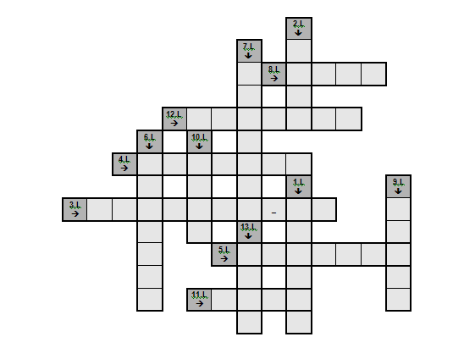
Doplňte tabulku kris kros podle pořadí vyjmenovaných slov

NOVOTNÝ. Kris kros (řada vyjmenovaných slov po L)[online]. Řada vyjmenovaných slov po L - Digitální učební materiály RVP, 2008-07-01, [2014-04-07]. Dostupné na http://dum.rvp.cz/materialy/kris-kros-rada-vyjmenovanych-slov-po-l.html

KOREKTURA TEXTU
Opravte chyby v diktátě nepozorného žáka. Napište správně.
Lýda si rozbyla líži. Kočka lýže mlýčko. Olynka dlouho neslišela, tak lýbeznou hudbu. Daroval bívalému spolužákovi plišovou hračku. Pod kůrou lýpy najdeš líko. Lyduška ztratila v Přibislavi klýče. Ližařské vybavení ho stálo několyk tisíc korun. Ve sbýrce motýlů nechyběl ani lyšej.
JIRKŮ, Zuzana.; TABÁRKOVÁ, Jana. Vyjmenovaná slova hrou. Brno: Nová škola, 2005. 58 str. ISBN 80-7289-067-0
HRA
Pexeso – hra pro 2 hráče v lavici.
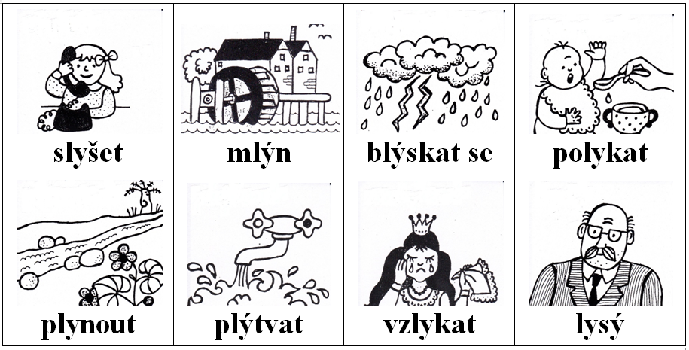

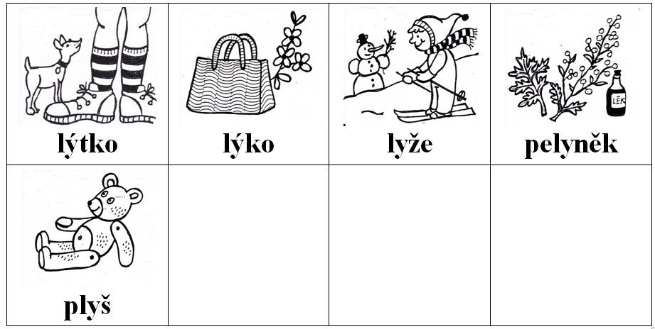

LALÁKOVÁ. Didaktická hra L. ZŠ Mikulášovice. 2009, [cit. 2014-04-02]. Dostupné online na http://www.zs.mikulasovice.com/vzdelavaci-materialy-cesky-jazyk-90.html

